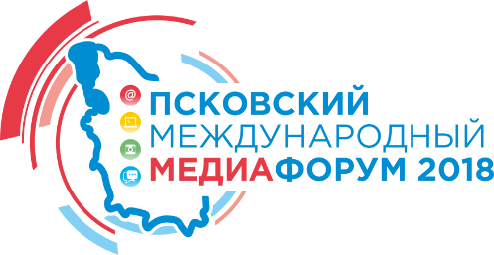 | Исполнительная дирекция  Псковского международного Медиафорума

ПСКОВСКИЙ МЕЖДУНАРОДНЫЙ МЕДИАФОРУМ

«Новое время – новые медиа»

Регистрационная форма

Фамилия
Имя
Отчество
Место жительства (город)
Место работы, должность/ общественный статус
Надпись на бейдже
Планируемая тема доклада/презентации (по согласованию)
Интересующие Вас темы профессиональных секций
Планируемая дата и время заезда/отъезда в отель (29.11; 30.11).
Необходимость трансфера
Паспортные данные (серия, номер)
Контактный телефон; e-mail
Комментарии

